ШААН-КАЯ - 3
Автор: Александр Заколодный, Харьков.
2012 €ВРО – новый маршрут на Шаан-Кая, 6А
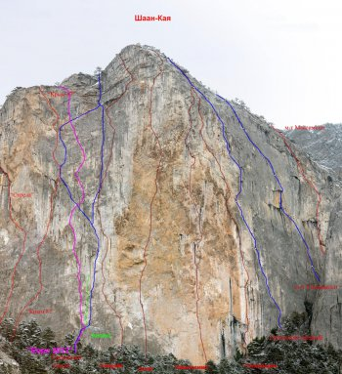

Шаан-Кая это такая гора в Крыму, место – куда влечет и притягивает! В последнее время здесь тусуются не только альпинисты, но и скалолазы, бэйсеры, роопджамперы и всякие бродяги экстрималы. Всех этих людей влечет необыкновенный, нависающий, загадочный мир, на горе и вокруг горы.
Долгой зимой, рассматривая разрисовку маршрутов, я присмотрел прямую линию на вершину. Весной сделал разведку, сходил м-т. Грищенко левый, после чего целиком представил линию первопрохода. Кстати м-т. Грищенко мне очень понравился. Пройдя его, ощущения были, как после посещения музея альпинистского зодчества, (там еще остались шлямбура со времен Зенита, и всех последующих поколений – тоже есть).
В напарники я пригласил Юру Круглова, который поддержал инициативу и помог мне осуществить задуманное.
Маршрут проходит в левой части стены, дважды пересекая м-т. Грищенко левый. На маршруте очень много разнообразного ИТО, сложное лазанье, также есть участки, живья и сильного нависания. Рабочее время первопрохода 16 часов. При прохождении я не мог не податься модной тенденции по минимизации шлямбуров и дырок под скайхуки, тем не менее, пришлось забить два шлямбура, и то на станции.
Шаан-Кая. «2012 €ВРО» 6А. Описание маршрута
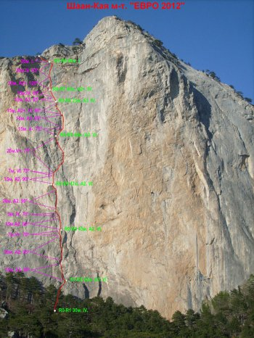

R0-R1 30м.,IV.
По большому отколу вверх-вправо на большую полку. Станция в 3-х. метрах не доходя шлямбуров Атланта.
Станция: якоря, крючья.
R1-R2 42м.,A3,VI. От станции влево-вверх по рыже-белой стенке (мульде) к щели. По щели вверх 15м.,А3, (слабые якоря, рельефные скайхуки). Далее на разветвлении щелей перейти в левую щель до выполаживания 20м., А2. Затем лазаньем на левый выступ-полку 7м.,V+.
Станция: якоря.
R2-R3 45м.,A2,VI.
От станции вверх по щели 15м.,А2. Затем по полке вверх 5м., IV. Далее по большой щели (камину) вверх 15м.,А2. После щель 5м.,А2., переходящая в косую полку с перьями до пальца 5м.,VI+.
Станция на пальце: петля, крюк.
R3-R4 47м.,A2,VI.
От станции вправо 2м., затем вверх по щели 15м.,А2. В конце щели сложным лазанием на полку 7м.,VI. (Косая большая полка м-т. Грищенко лев). Через полку вправо-вверх по щели, затем влево-вверх 25м.,V.(много живья). Станция на косой полке в основании большого рыжего камина.
Станция: закладки, якорь.
R4-R5 40м.,A3,VI.
Вправо по полке в камин. По камину с правой стороны (много живья, нависает). На выходе с камина траверс влево на полку 15м.,А3. С полки вверх сложное лазание-ИТО к елке 15м.,А2+,VI. Станция выше елки.
Станция: 2 шлямбура.
R5-R6 25м.,A3, IV.
От станции влево-вверх по (вертикальной сыпухе) 10м.,А3. Затем по полкам лазанием под нависания 15м.,IV. Станция левее вертикальной щели. (Косая большая полка м-т. Грищенко лев).
Станция: крюк, якоря.
R6-R7 40м.,A2+,IV.
Вправо 2м (морковка). Затем вверх по щели (сильно нависает), (на выполаживании две дырки) 20м.,А2.Далее вверх-вправо по полкам, на большую полку.
Станция: закладки якоря.
R7-R8 30м.,I.
По полке влево.
Станция: дерево.

Для успешного прохождения необходимо следующее:
Веревки 2 шт.
Петли 3шт.
Оттяжки 22 шт. можно больше, (половина длинных)
Закладки полтора компл
Камалоты (больше 3 не надо)
Якоря 14 шт.
Фифы (помогут)
Крючья разные
Скайхуки рельефные (мал., сред. – типа cassin)
дырочные 2 шт.
  